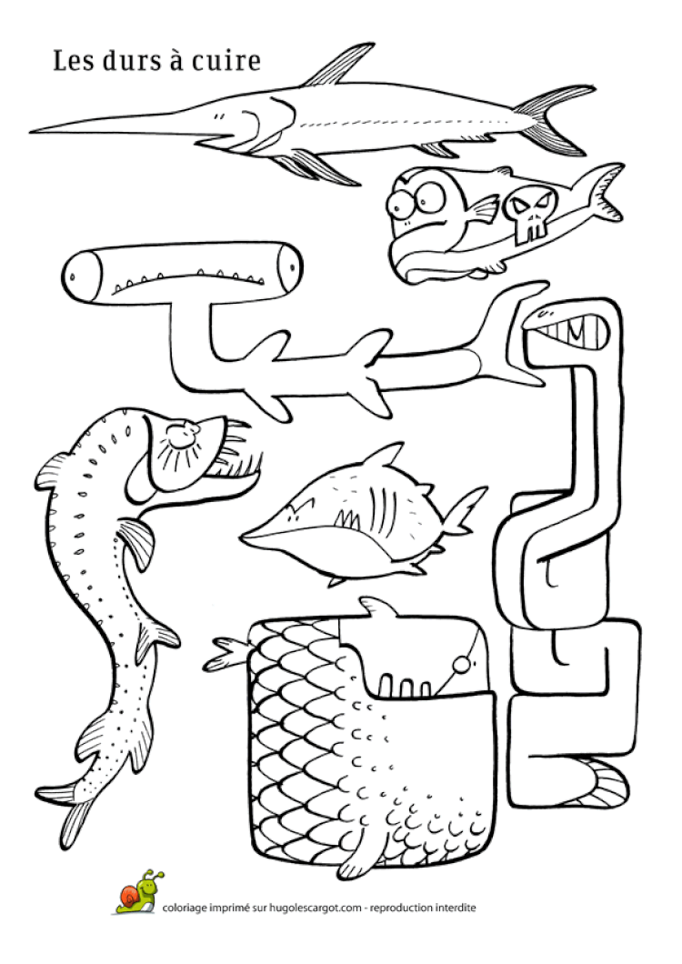

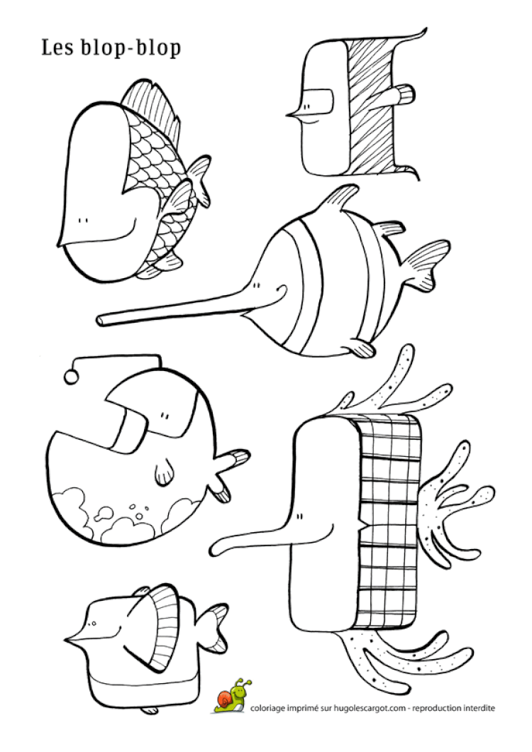

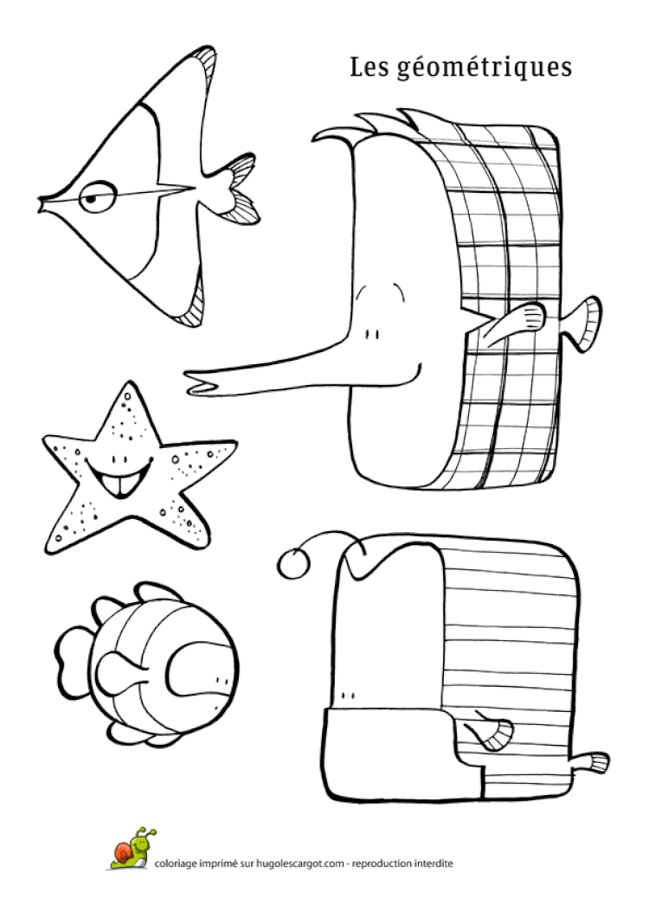

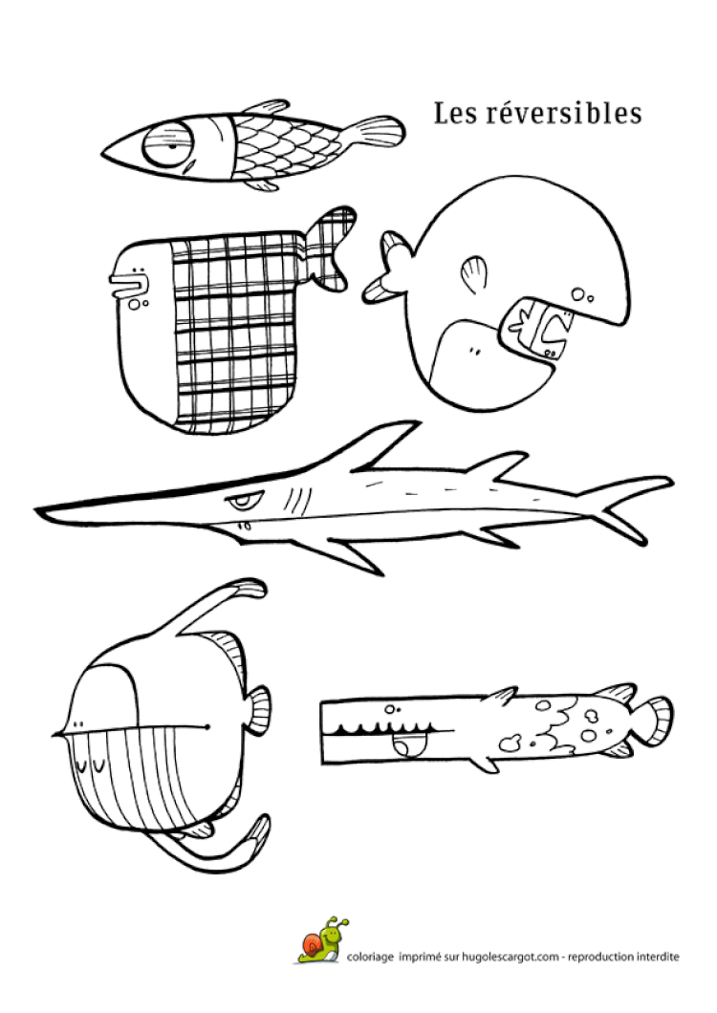

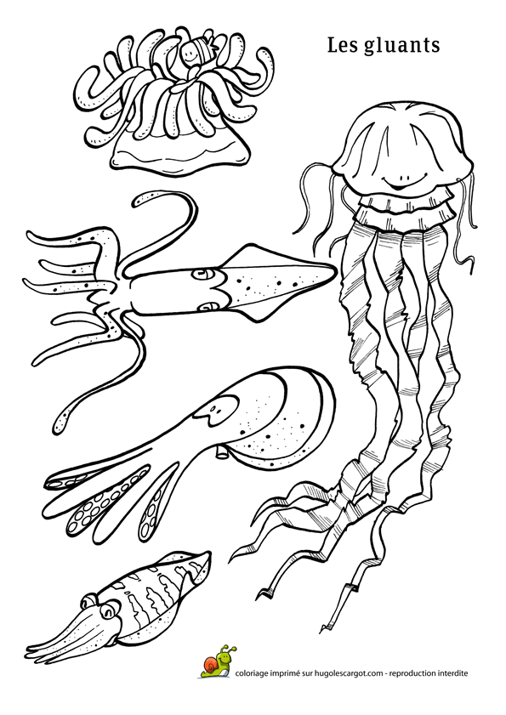

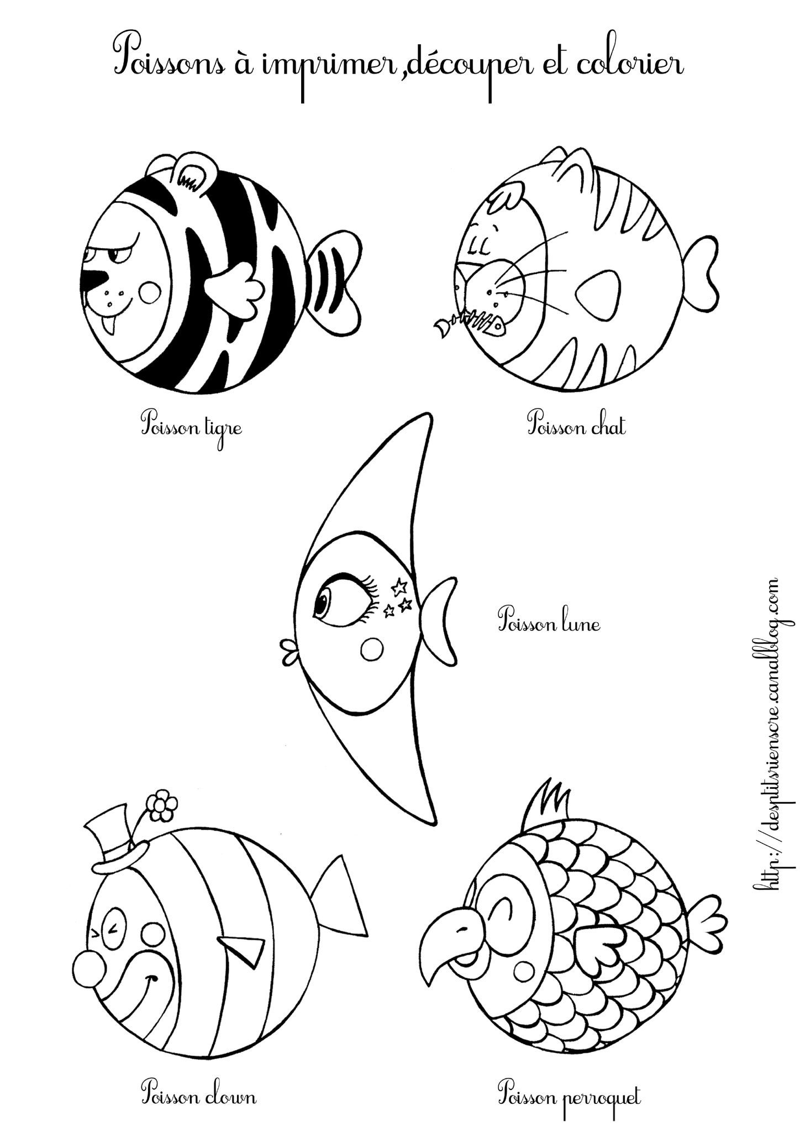

Pour fabriquer un poisson :

[http://www.moijefais.com/bricolage-enfant-poisson-avril/](about:blank)

[https://humeurscreatives.com/2019/03/15-bricolages-pour-fabriquer-des-poissons-davril/](about:blank)